Инструкция по сборке солнечного водонагревателя МИНИ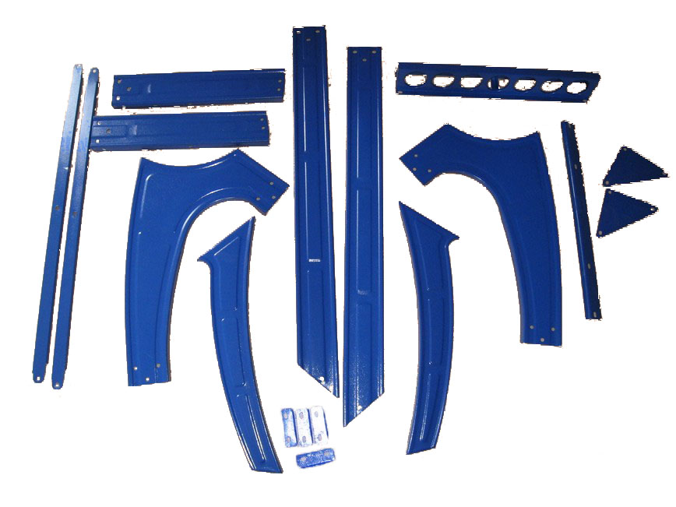
15
14
13
12
11
10
9
8
7
6
4
3
5
2
1
1,2 – задние планки фиксаторы;
3,4 – задние опорные стойки;
5,6 – передние опорные стойки;
7 – держатель для вакуумных колб;
8 – передняя планка фиксатор;
9,10 – треугольный упор;
11,12 – держатель для бака;
13,14 – боковые фиксаторы;
15 – опорные треугольники.

Шаг 1. Крепление опорных треугольников к стойкам
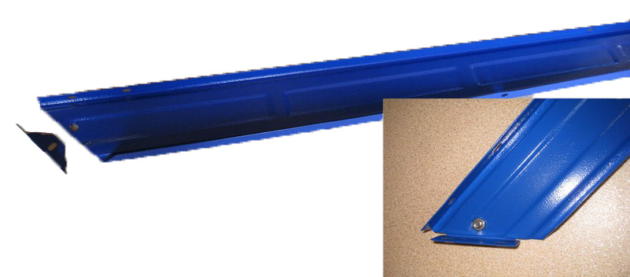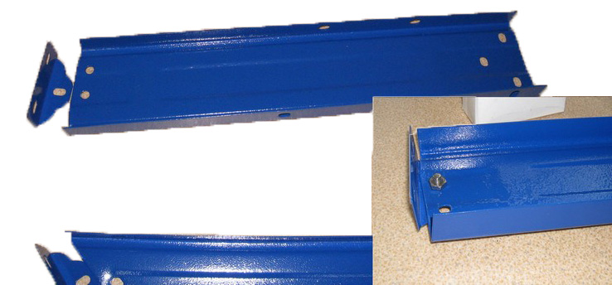
На передних опорных стойках (5,6) и на задних опорных стойках (3,4) закрепляем треугольные опоры (15) с наружной стороны.
- Для удобства крепления треугольные опоры можно развернуть наружу

Шаг 2. Сборка опорных стоек
Собираем задние опоры (11,12) и (3,4)
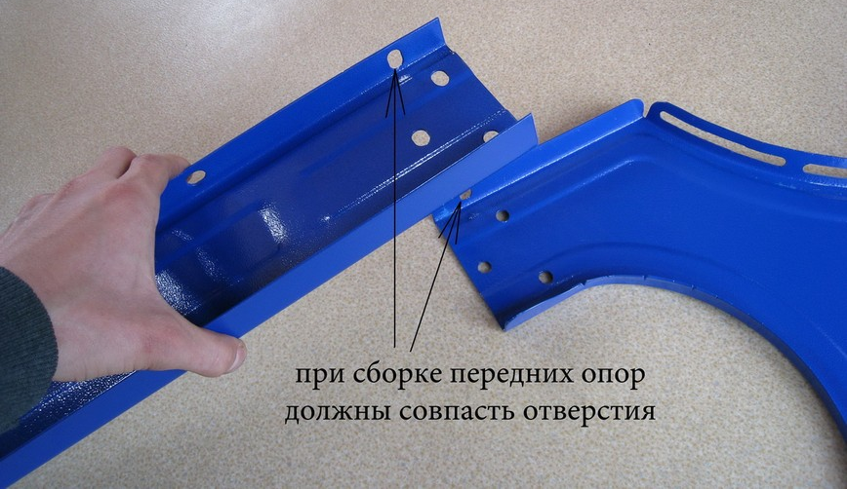
Собираем передние опоры (11,12) и (5,6) 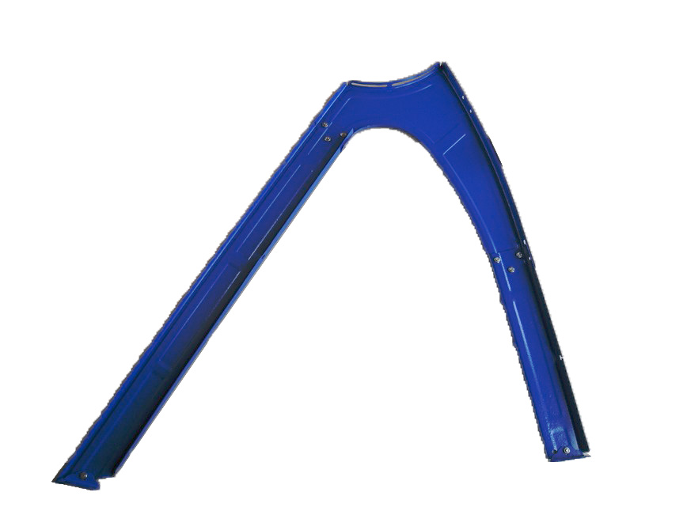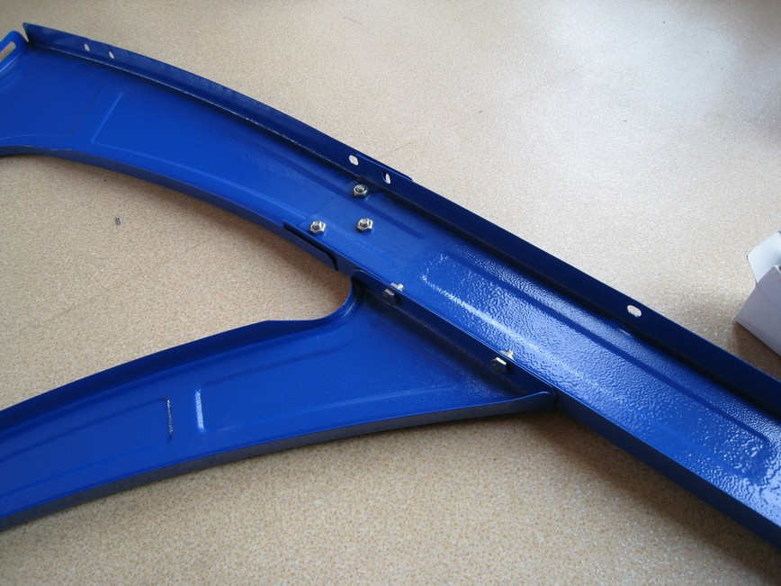
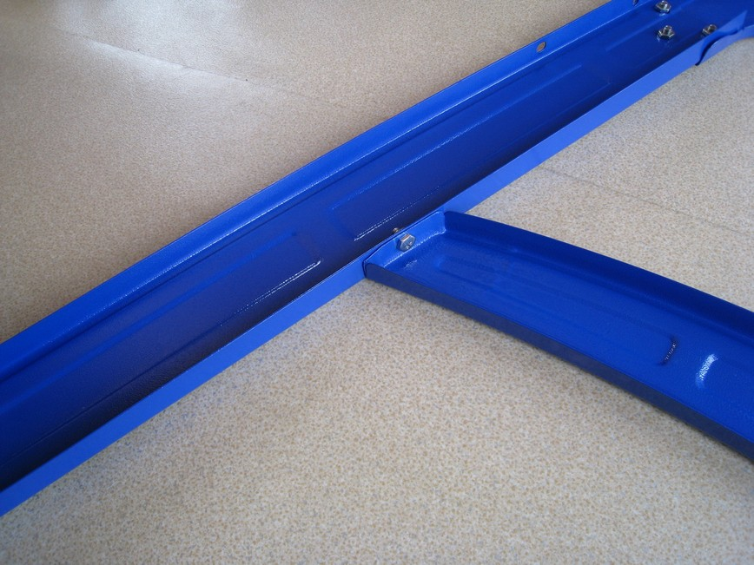
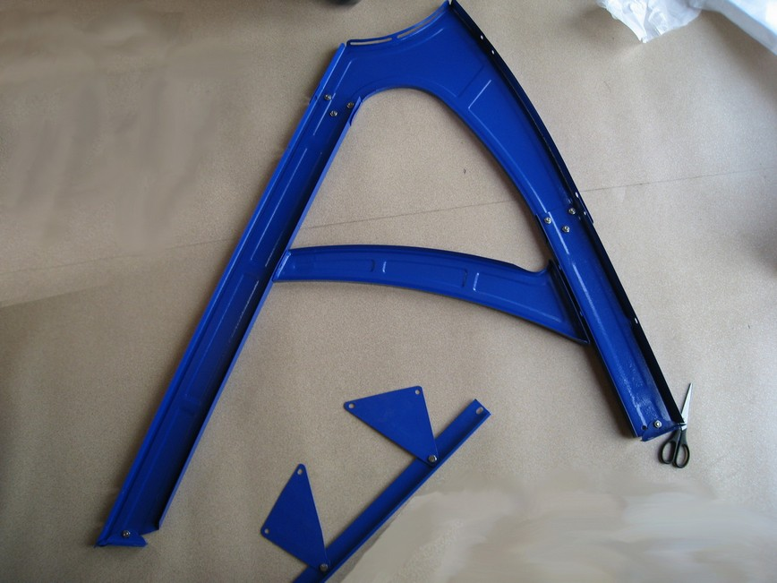
Устанавливаем боковые фиксаторы (13,14)

Шаг 3. Полная сборка рамы

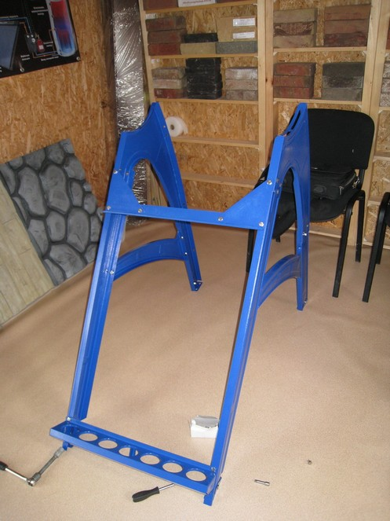
Устанавливаем подставку-держатель для вакуумных трубок (7), фиксаторы:
передний (8,9,10) и задний (1,2).
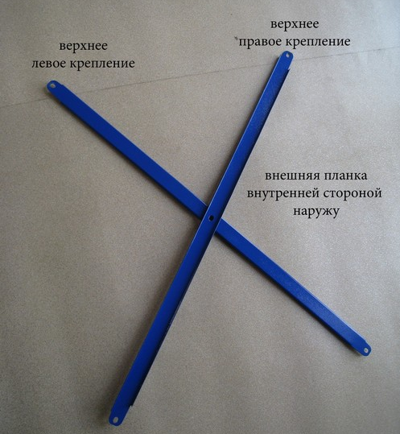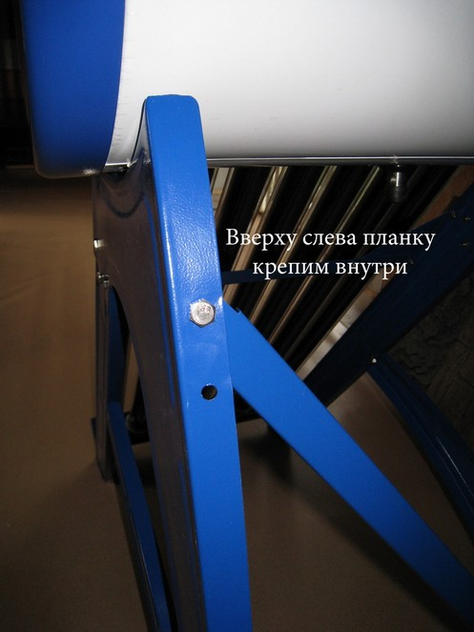
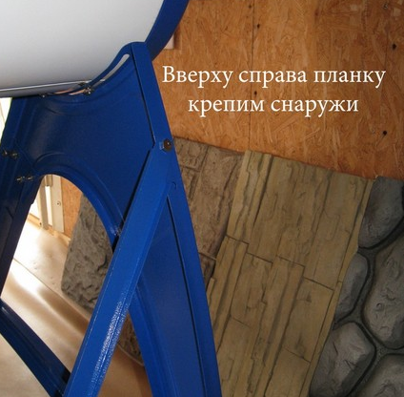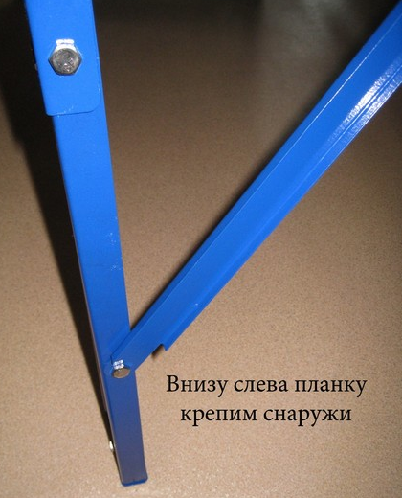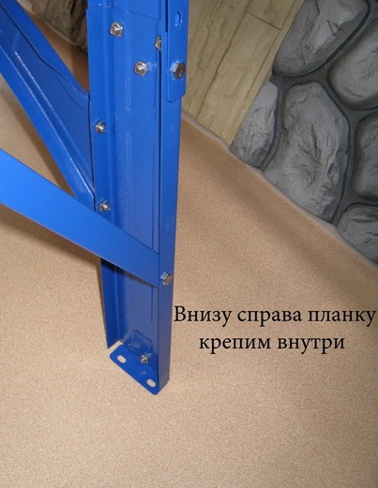
Крепление заднего фиксатора (1,2)
Шаг 4. Установка бака
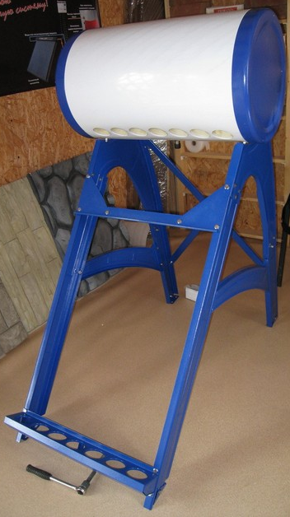
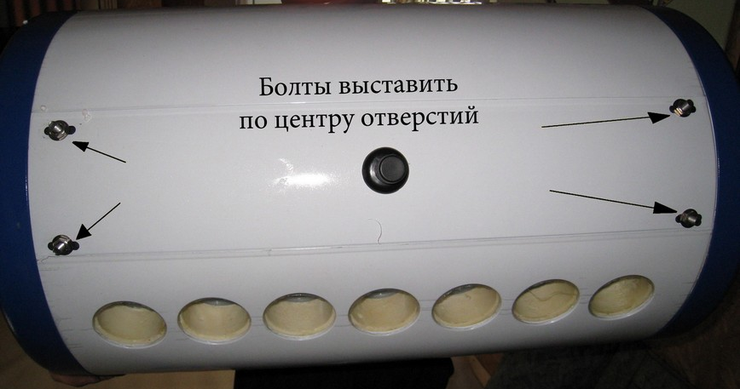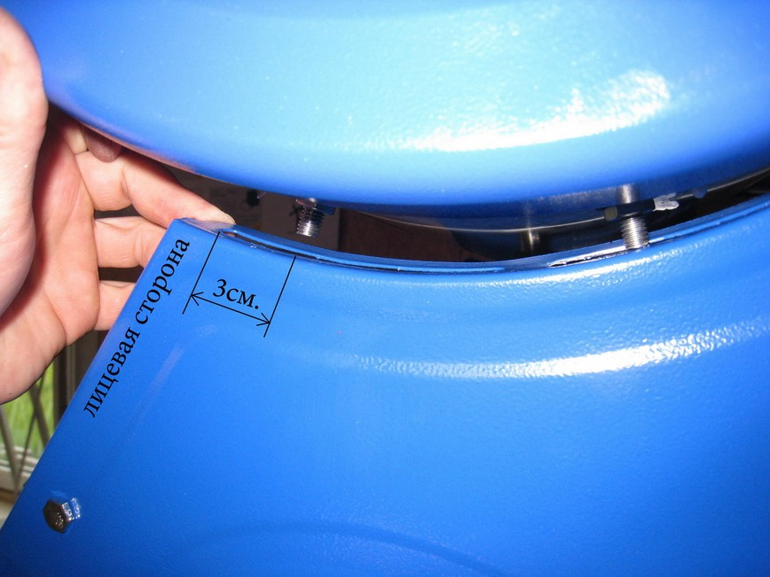
Центрируем болты на баке и устанавливаем его на раму. Передние болты должны быть в 3см. от края отверстия рамы .
Шаг 5. Установка вакуумных трубок
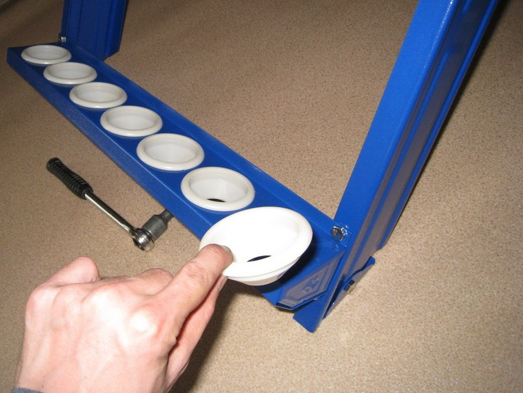
Установить чашки под вакуумные трубки.
Натягиваем уплотнительное кольцо на трубку (конусом вниз) на 15-20см. Уплотнительное кольцо защищает полиуретановую изоляцию бака от солнечных лучей.
Перед установкой в бак верхнюю кромку трубок следуют смачивать водой с моющим средством для посуды. Это облегчит ввод трубок в силиконовое уплотнительное кольцо в баке.
Сбоку водонагреватель имеет отверстие диаметром 5/4 дюйма для установки ТЭНа. Автоматика или механический контроль температуры (термостат) не предусмотрены.

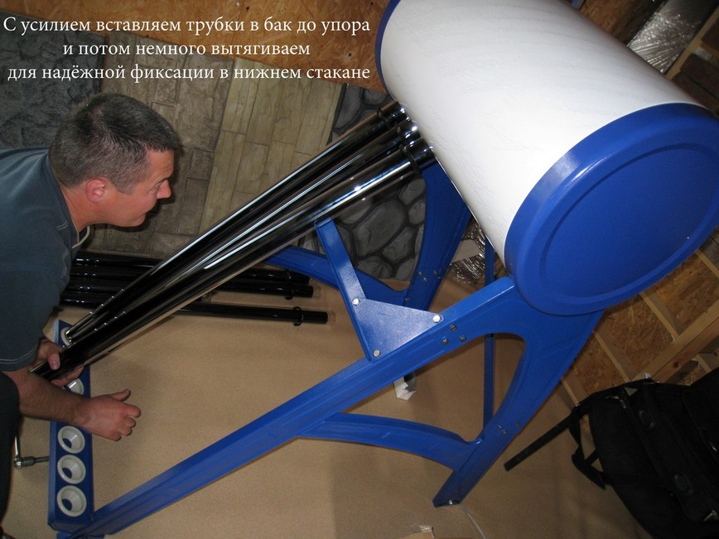
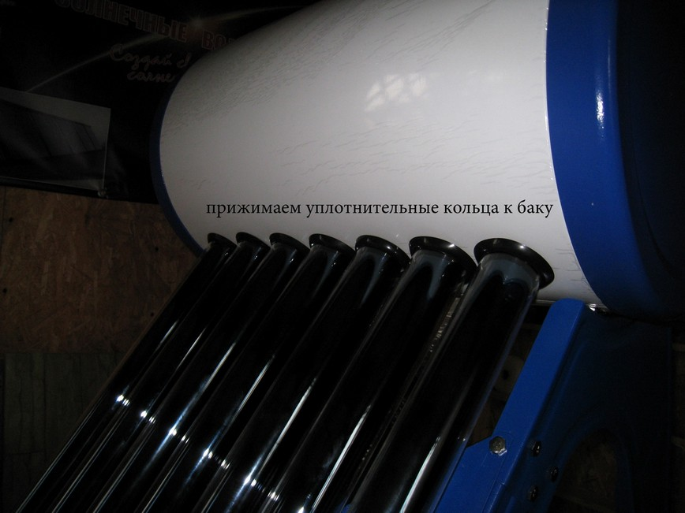
Эксплуатация водонагревателя.
Все модификации водонагревателей МИНИ являются безнапорными. Запрещена их эксплуатация под любым давлением водопровода или насосных станций. Выберите схему подключения из приведеных ниже.
Если вы установли водонагреватель на земле, то рекомендуется подавать воду через промежуточный резервуар, расположенный выше водонагревателя. | 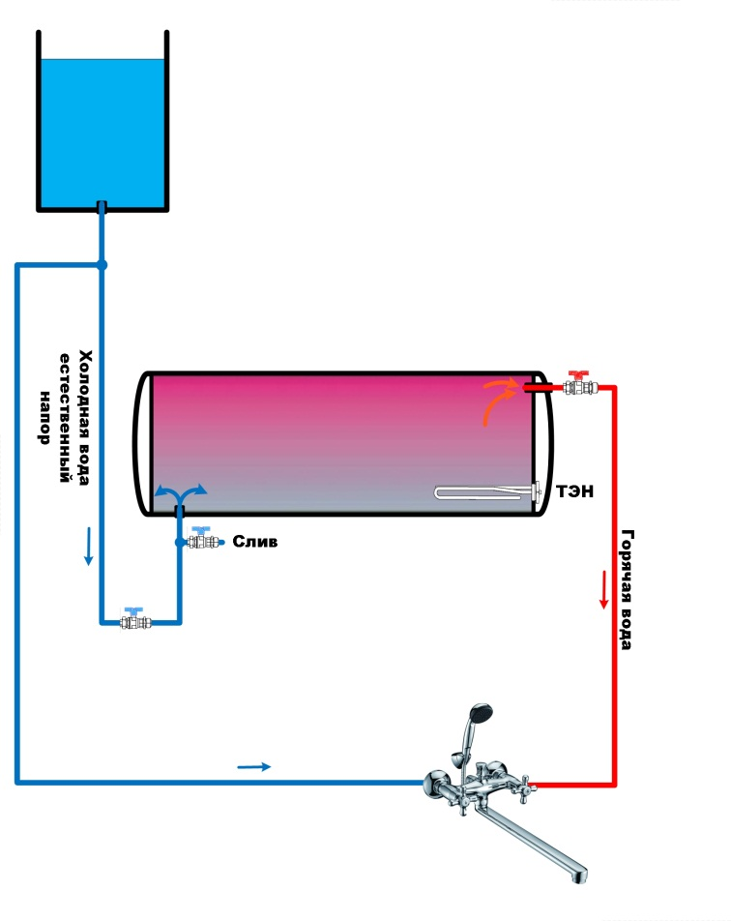
Если вы установили водонагреватель на крыше или балконе, то подавать воду следует через дополнительный бак с поплавковым механизмом и игольчатым клапаном. Данное изделие является опцией и поставляется отдельно.
